Zielona Szkoła
Władysławowo
- Dzień 1 :
- Wyjazd spod budynku szkoły
- Przyjazd do Władysławowa w godzinach porannych
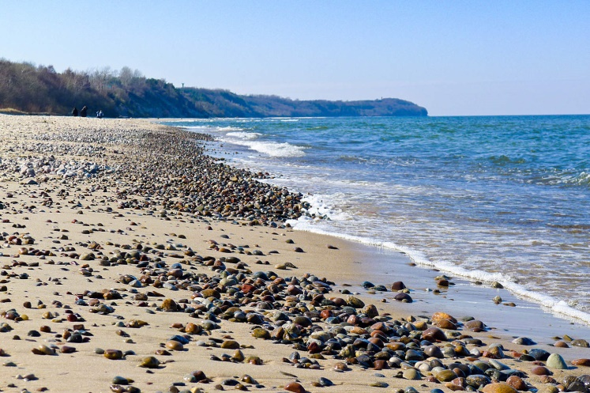
- Śniadanie
- „Przywitanie z Morzem”,
zwiedzanie miasta
- Obiad
- Czas wolny
- Kolacja

- Dzień 2 :
- Śniadanie
- Wyjazd na Hel
- Fokarium
- Latarnia morska
- Rejs statkiem
- Obiadokolacja
w miejscu zakwaterowania
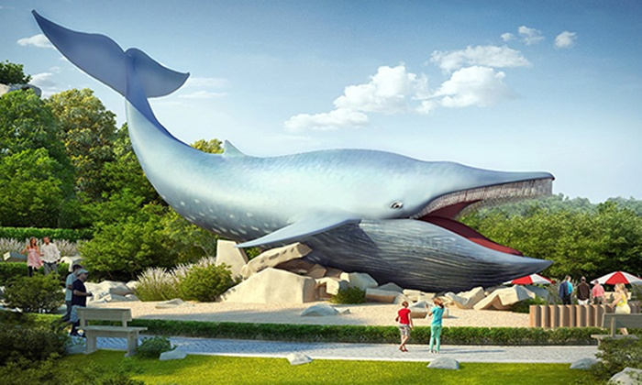
- Dzień 3 :
- Śniadanie
- Oceanpark we Władysławowie
- Obiad
- Plażowanie/czas wolny
- Kolacja

- Dzień 4 :
- Śniadanie
- Wyjazd do Trójmiasta
- Gdynia:
  - Port – zwiedzanie Daru Pomorza lub ORP Błyskawica
- Sopot:
  - Molo
- Gdańsk:
  - Koncert organowy w Archikatedrze Oliwskiej
  - Westerplatte
  - Zwiedzanie Starego Miasta
- Powrót do Władysławowa
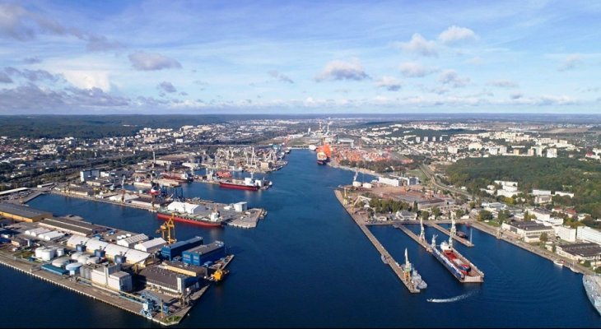
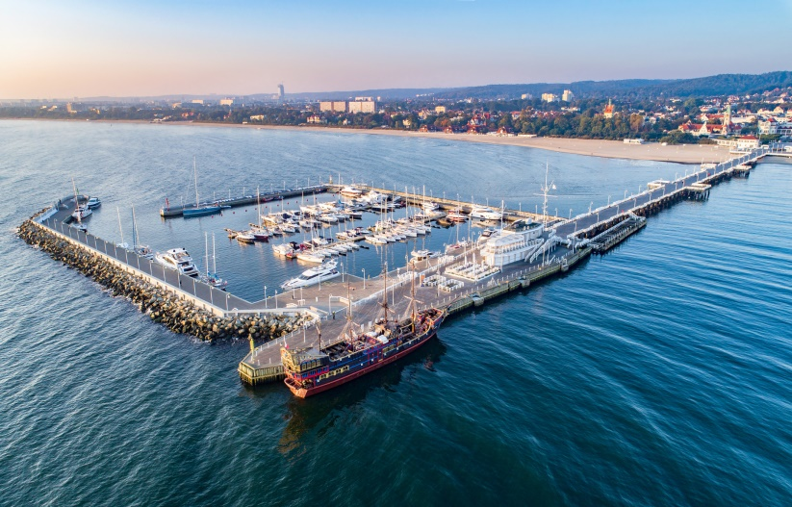
- Obiadokolacja

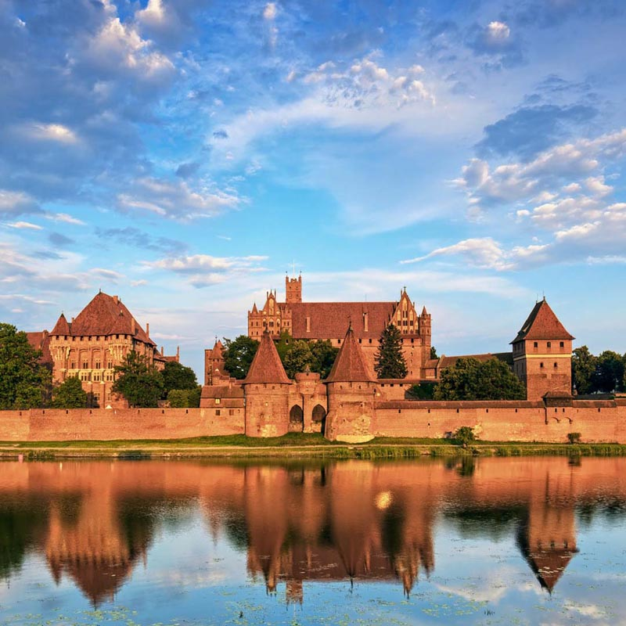
- Dzień 5 :
- Śniadanie
- Wyjazd w drogę powrotną
- Zwiedzanie Zamku Krzyżackiego
w Malborku
- Powrót pod budynek szkoły

Cena pobytu na Zielonej Szkole przy ok. 35 os. płacących – 750zł
Rezerwacje do końca listopada

